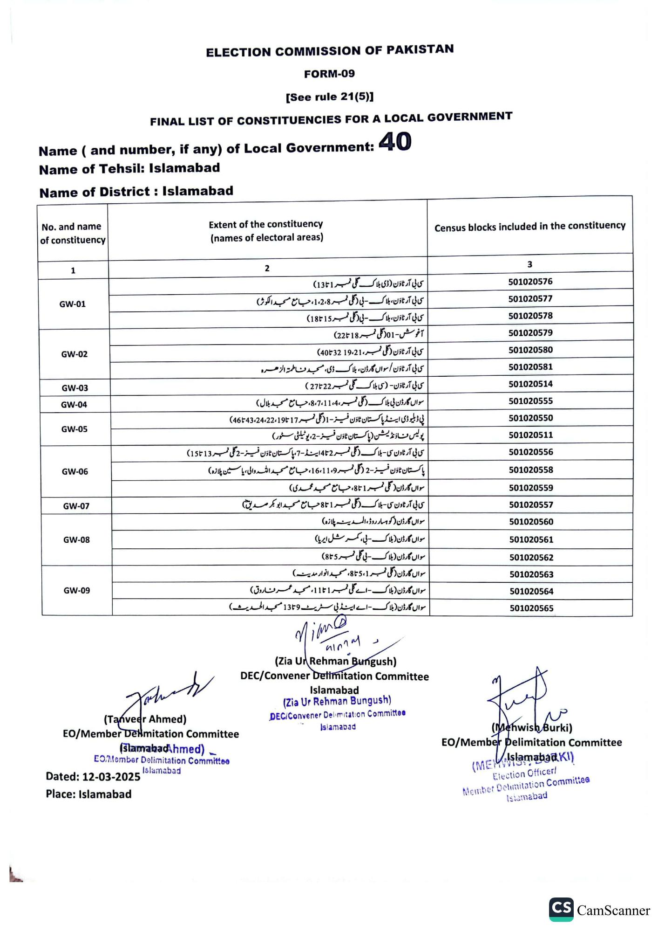
ELECTION COMMISSION OF PAKISTAN
FORM-09
See rule 21(5)]
FINAL LIST OF CONSTITUENCIES FOR A LOCAL GOVERNMENT
Name (and number, if any) of Local Government:
40
Name of Tehsil: Islamabad
Name of District: Islamabad
No. and name of constituency
1
GW-01
GW-02
GW-03
GW-04
GW-05
GW-06
GW-07
GW-08
GW-09
Extent of the constituency (names of electoral areas)
2
ی بی آر ٹاؤن (ڈی بلاک گلی نمبر 1 تا 13)
سی بی آر ٹاؤن، بلاک - بی (گلی نمبر 1،2،8 ، جامع مسجد الکوثر)
سی بی آر ٹاؤن، بلاک - بی (گلی نمبر 15 تا 18)
آغوش-01(گلی نمبر 18 تا22)
سی بی آر ٹاؤن (گلی نمبر 21، 19 4032)
سی بی آر ٹاؤن / سواں گارڈن، بلاک ڈی، مسجد فاطمة الزهره
سی بی آر ٹاؤن سی بلاک گلی نمبر 22 تا 27 )
سواں گارڈن بی بلاک ( گلی نمبر 4، 7،11، 8، جامع مسجد بلال )
پی ڈبلیو ڈی اینڈ پاکستان ٹاؤن فیز - 1 (گلی نمبر 17 تا 43،24،22،19تا46) پولیس فاؤنڈیشن (پاکستان ٹاؤن فیز - 2، یوٹیلٹی سٹور )
سی بی آر ٹاون سی- بلاک ( گلی نمبر 2 تا 4 اینڈ - 7، پاکستان ٹاؤن فیز - 2 گلی نمبر 13 تا15)
پاکستان ٹاؤن فیز - 2 (گلی نمبر 9، 16،11، جامع مسجد اللہ والی ، یاسین پلازہ)
سواں گارڈن ( گلی نمبر 1 تا 8، جامع مسجد محمدی)
سی بی آر ٹاون کی بلاک (گلی نمبر 1 تا 8 جامع مسجد ابو بکر صدیق)
سواں گارڈن کو ہسار روڈ، المدینہ پلازہ)
سواں گارڈن (بلاک - بی، کمرشل ایریا)
سواں گارڈن (بلاک بی گلی نمبر 5 تا 8)
سواں گارڈن گلی نمبر 1، 5 تا 8 مسجد انوار مدینہ)
سواں گارڈن (بلاک - اے گلی نمبر 1 تا 11، مسجد عمر فاروق)
سواں گارڈن ( بلاک - اے اینڈ بی سٹریٹ 9 تا 13 مسجد الحدیث)
Census blocks included in the constituency
3
501020576
501020577
501020578
501020579
501020580
501020581
501020514
501020555
501020550
501020511
501020556
501020558
501020559
501020557
501020560
501020561
501020562
501020563
501020564
501020565
راسية
John
(Tanveer Ahmed)
EO/Member Delmitation Committee
(slamabadAhmed)
EO Member Delimitation Committee
Dated: 12-03-2025
Place: Islamabad
Islamabad
Miano
ر
(Zia Ur Rehman Bungush)
DEC/Convener Delimitation Committee
Islamabad
(Zia Ur Rehman Bungush) DEC/Convener Delimitation Committee
Islamabad
(Mehwish Burki)
EO/Member Delimitation Committee
(MEslamabad.KI)
Election Officer/
Member Delimitation Committee Islamabad
CS CamScanner

